Тема: Импульс тела. Закон сохранения импульса.
Класс: 7
Тип урока: комплексное применение знаний и способов деятельности
Форма проведения: урок-исследование
Цели:
- Обеспечить условия для усвоения понятий импульса тела и закона сохранения импульса.
- Помочь учащимся осознать ценность совместной деятельности.
- Создать содержательные и организационные условия для развития у школьников познавательного интереса к предмету, для формирования ценностного отношения к физике и результатам обучения, убежденности в необходимости развития науки при экспериментальном доказательстве закона сохранения импульса.
- Воспитывать привычку мысленного упорядочивания своих действий при приобретении опыта самостоятельной работы с различными источниками информации.

Дидактические материалы и оборудование:
- учебники «Физика 7» Л. С. Хижняковой, А. А. Синявиной у каждого ученика,
- ПК,
- проектор,
- интерактивная доска (ИАД),
- 2 ноутбука,
- электронный учебник «Открытая физика»,
- электронные уроки и тесты «Физика в школе», ЗАО «Просвещение-МЕДИА»,
- тестовые задания на каждого ученика,
- прибор для демонстрации закона сохранения энергии,
- 2 штатива с муфтами и лапками,
- 2 желоба,
- 2 шарика металлических,
- тележка легкоподвижная,
- коробок с песком,
- прибор для демонстрации реактивного движения,
- 4 желоба,
- 8 подставок под желоба,
- 16 металлических шаров,
- 3 магнита,
- роликовые коньки,
- баскетбольный мяч,
- воздушные шарики (на каждой парте),
- рабочие тетради №2 по УМК Л. С. Хижняковой, А. А. Синявиной у каждого ученика,
- опережающее задание: подготовка сообщений о применении закона сохранения импульса в природе и технике.

Ход урока
Этапы урока | Содержание этапа | Деятельность  учащихся | Формы работы,  возможные методы и приемы работы
Организа-  ционный момент | Проверка готовности к уроку. Приветствие учащихся. | Приветствуют учителя.
Этап  проверки домашнего  задания | Эпиграф урока: «Истина – это то, что выдерживает проверку опытом»  А. Эйнштейн  На этом уроке мы исследуем условия выполнения закона сохранения импульса средствами информационно-коммуникационных технологий и многочисленных экспериментов. Целью нашего урока является ответ на вопрос: что такое импульс тела и как формулируется закон сохранения импульса?  Проверить теоретические знания по теме «Импульс тела. Закон сохранения импульса» предлагаю с помощью теста «Советы от знатока физики» (Приложение 1)  Полученные отметки вы можете улучшить или получить дополнительные, выполняя следующие задания и активно участвуя в обсуждении вопросов.  Полученные отметки вы можете улучшить или получить дополнительные, активно участвуя в обсуждении вопросов и выполняя задания в течение урока.  Предлагаю выполнить задание из электронных уроков и тестов «Физика в школе»: найти соответствие между массой тела, его скоростью и его импульсом.  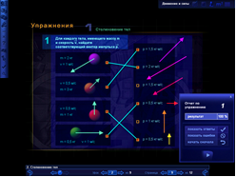 | Слушают сообщение учителя.  Беседа.  Выполняют тестовые задания в тетрадях (с взаимопроверкой ответов). Ответы: 1. Б; 2. В; 3. А; 4. Б  Работа на ИАД. | Беседа.  Индивидуальная работа с раздаточным материалом.  Индивидуальная работа.
Этап актуализации субъектного опыта учащихся | Продемонстрируем закон сохранения импульса.  - Система шариков на нити.  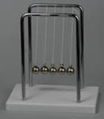  Если отклонить, например, слева несколько шариков и отпустить, то при ударе от системы справа отклонится такое же количество шариков.  - Тележка с падающими шарами.  Если отпустить один шар, то тележка приходит в движение по направлению движения шара. Если отпустить шар с другой стороны, то тележка приходит в движение опять по направлению движения шара. Если отпустить два шара одновременно, то тележка останется в покое.  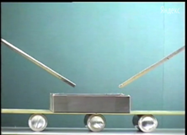  Результаты опытов позволяют сделать вывод о сохранении импульса системы. Обратите внимание, что закон сохранения импульса выполняется в инерциальных системах отсчёта (ИСО). | Наблюдают и обсуждают. | Физический демонстрационный эксперимент, наблюдение и обсуждение, беседа.
Этап  применения  изученного | На уроке мы практически докажем выполнение закона сохранения импульса. Разбиваемся на три группы: группа моделирования упругого соударения шаров; группа моделирования неупругого соударения шаров неравной массы; группа экспериментального подтверждения закона сохранения импульса. Каждая группа получает индивидуальные задания, выполняет его и по результатам делает вывод.  Класс разбит на группы:  1. Моделирование «Соударение упругих шаров»  2. Моделирование «Неупругое соударение шаров неравной массы»  3. Экспериментальное подтверждение закона сохранения импульса.  Каждая группа выполняет индивидуальное задание и по результатам делает вывод.  Задания по группам (Приложение 2) | Работая в группах, выполняют практическую работу на компьютерах (группы 1, 2 – по электронному учебнику «Открытая физика») и с лабораторным оборудованием | Компьютерное моделирование (у каждой группы по 1 ноутбуку). Натурный эксперимент.
Этап  контроля и самоконтроля | От каждой группы выступает представитель с защитой работы.  Комментируя результаты, ученики приходят к выводу: импульс системы сохраняется, если сумма внешних сил, действующих на тела системы, равна нулю.  1. Моделирование «Соударение упругих шаров»  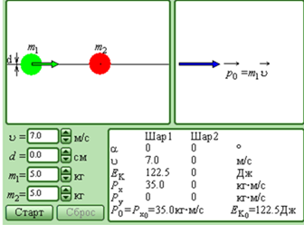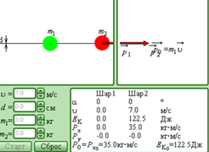  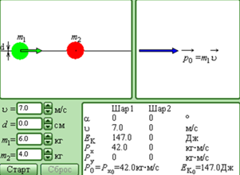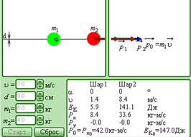  2. Моделирование «Неупругое соударение шаров неравной массы»  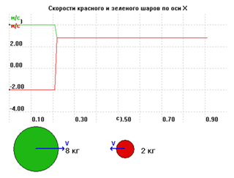  3. Экспериментальное подтверждение закона сохранения импульса.  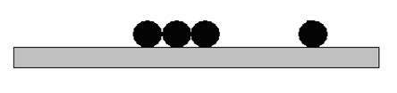  4. Выступление с опережающим заданием в программе Power Point (Приложение 3). |  | Беседа.  Доклады представителей групп.  Отчёты отдельных учащихся с презентацией по опережающему домашнему заданию «Применение закона сохранения импульса в природе и технике».
Этап  коррекции | Реактивное движение – яркий пример выполнения закона сохранения импульса. Пронаблюдаем это на опытах.  1) Демонстрация реактивного движения (закручивание конуса, при выливании воды)  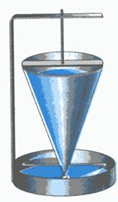  - Фронтальный эксперимент: запуск воздушных шариков.  Результаты опытов позволяют сделать вывод о сохранении импульса системы.  Результаты опытов позволяют сделать вывод о сохранении импульса системы. Эти результаты используем при решении задач: задания 3, 4 на с. 5 в «Рабочей тетради № 2» | Наблюдают и обсуждают.  Проводят эксперимент и обсуждают результат.  У доски решают задачи 2 ученика, остальные в рабочих тетрадях. | Физический демонстрационный эксперимент.  Фронтальный физический эксперимент.  Решение задач.  Индивидуальная работа.
Этап  информации о домашнем задании | Запишите домашнее задание:  Повторить п. 28 – 30  Упр. на стр. 120  Рабочая тетрадь:  стр.4 задание 5  стр.6 задание 6 | Запись в дневниках. | Сообщение учителя.
Этап подведения итогов урока | (Подводит итоги урока, выставляет отметки.)  Что было нами сделано на уроке, какие задачи были поставлены в начале урока и как они были решены? | Выставление и комментирование отметок. | Беседа.
Этап рефлексии | 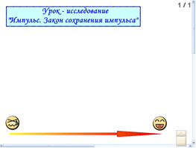  Изобразить вектор своего настроения по итогам урока на ИАД. | Рефлексия психологического состояния. | Работа на ИАД.

(Приложение 1)
Тест «Советы от знатока физики»

1. Посоветуй своим одноклассникам, в каких единицах им лучше выражать импульс на уроках физики:
А) в Н;
Б) в кг·м/с;
В) в кг;
Г) в м/с.

2. Девятиклассник захотел вычислить импульс тела. Какую формулу ты посоветуешь ему выбрать?
А) p = ρgh
Б) p = F/S
В) p = mv
Г) F = ma
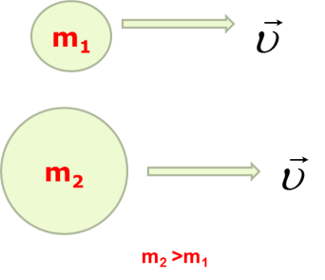
3. Не совсем прилежная ученица, утверждает, что импульсы двух данных тел одинаковы. Твой совет:
А) Изменить мнение: импульс второго тела больше.
Б) Изменить мнение: импульс первого тела больше.
В) Это гениально! Продолжать в том же духе.
Г) Какая разница!

4. Воздушный шар, находившийся в неподвижности, лопнул. Кадет – спасатель знает, на какой из картинок правильно изображены импульсы частей шара:
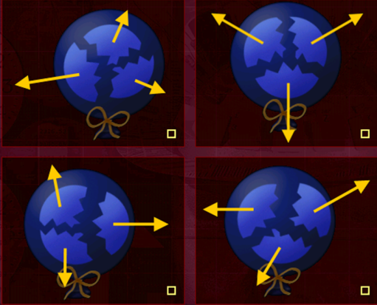
А)
Б)
В)
Г)

(Приложение 2)
Задания группам
1) Моделирование «Соударение упругих шаров»
1. Электронный учебник «Открытая физика»/ Модели/ Механика/ 1.22. Соударения упругих шаров.
2. Ознакомьтесь с правилами моделирования.
3. Установите переключатель d=0 см.
4. Изменяя модули скорости первого шара, масс двух шаров, наблюдайте за значениями проекций импульсов шаров на координатные оси.
5. Сделайте вывод о равенстве суммы проекций импульсов шаров после удара первоначальному импульсу налетающего шара.

2) Моделирование «Неупругое соударение шаров неравной массы»
1. Электронный учебник «Открытая физика»/ Модели/ Механика/ 1.23. Неупругое соударение шаров неравной массы.
2. Ознакомьтесь с правилами моделирования.
3. Рассчитайте суммарный импульс двух шаров до и после соударения.
4. Сделайте вывод о равенстве суммы проекций импульсов шаров после удара сумме проекций импульсов шаров до удара.

3) Экспериментальное подтверждение закона сохранения импульса.
Оборудование: желоб, металлические шарики, магнит, подставки под желоб.
Ход работы
1. Поместите один из шариков на край желоба (слева).
2. Отпустите шарик, чтобы он двигался по желобу.
3. Наблюдайте, что будет происходить с остальными шарами в момент столкновения.
4. Сделайте вывод о наблюдаемом явлении.

4) Экспериментальное подтверждение закона сохранения импульса.
Оборудование: роликовые коньки, баскетбольный мяч.
Ход работы
1. Встаньте напротив друг друга на расстоянии 2 метров, у одного в руках баскетбольный мяч.
2. Бросьте мяч товарищу.
3. Наблюдайте, что будет происходить с вами в момент бросания мяча и в момент ловли мяча.
4. Сделайте вывод о наблюдаемом явлении.

(Приложение 3)

